МИНИСТЕРСТВО НАУКИ И ВЫСШЕГО ОБРАЗОВАНИЯ

РОССИЙСКОЙ ФЕДЕРАЦИИ

федеральное государственное бюджетное образовательное учреждение высшего образования

«Российский государственный университет им. А.Н. Косыгина   
(Технологии. Дизайн. Искусство)»

Кафедра автоматизированных систем обработки информации и управления

Отчет по лабораторной работе № 2

по дисциплине «Математические методы обработки

статистических данных»

Тема: «Однофакторный дисперсионный анализ»

Выполнил: Ольховский Н.С., ИТА-123

Проверила: к.т.н., доц. Вахромеева Е.Н.

Москва 2025

**Вариант 16**

**Задание 1.**

**а.** Выполнить генерацию М выборок заданных объёмов N нормального распределения с заданными параметрами m и s.

|  |  |  |  |  |  |
| --- | --- | --- | --- | --- | --- |
| 1 | 2 | 3 | 4 | 5 | 6 |
| 9,5272 | 11,4519 | 6,0851 | 4,2603 | 10,7803 | -2,3210 |
| 10,4005 | 18,5462 | 12,0140 | 6,9031 | 8,6866 | 6,8093 |
| -9,0902 | 5,1500 | 15,4119 | 7,5638 | 5,5590 | 12,7674 |
| -1,9467 | 1,4198 | 7,8910 | 13,5272 | 3,1505 | 7,4749 |
| 11,9687 | -0,9775 | 1,9519 | 10,2559 | 12,7531 | 14,7036 |
| 1,9363 | 7,1292 | 9,7563 | -0,3262 | 10,4797 | 14,2631 |
| 9,6932 | 5,1854 | 0,8087 | 16,4014 | 2,8025 | 9,3969 |
| 4,8658 | 10,5619 | 7,9246 | 13,9515 | 23,0609 | 9,2239 |
| 21,0681 | 3,8384 | 13,2603 | 11,0547 | 11,8783 | 13,4831 |
| 6,4099 | 8,2197 | 9,6824 | -1,0960 | 6,3194 | 17,9236 |
| 1,0993 | 9,7990 | 13,2715 | 4,8251 | 11,0717 | 20,1773 |
| 9,3314 | 4,0973 | 3,2971 | 9,6807 | 5,2452 | 9,0493 |
| -0,5512 | 15,8622 | 20,4761 | -8,4139 | 7,7665 | 14,8309 |
| 5,2925 | 8,2431 | 6,9876 | 3,7326 | 4,1969 | 16,0513 |
| 15,2241 | 12,3029 | 10,8365 | 9,3867 | 7,7661 | 5,0637 |
| 11,6485 | -1,3271 | 9,2693 | 18,1695 | 9,2316 | 12,1322 |
| 8,5081 | 11,3699 | 8,0865 | 4,8541 | 2,6423 | 11,1745 |
| 0,1941 | 10,3607 | 10,7587 | 5,6804 | 13,6727 | 2,0112 |
| 5,2590 | -1,5177 | 7,6693 | 4,3275 | 18,3782 | 4,5273 |
| 1,5917 | 16,2784 | 1,6599 | 13,7058 | 14,3432 | 12,7419 |
| 3,2150 | 6,5151 | -0,2450 | 0,4070 | 19,6113 | 1,1082 |
| 7,6930 | 6,8284 | 10,9576 | 2,7308 | 5,4829 | 10,4986 |
| 11,9784 | 6,4729 | 8,9516 | 6,8896 | 6,9682 | 20,4859 |
| 3,1205 | 6,9819 | 4,1729 | -1,5177 | 9,0415 | -2,0485 |
| 2,3410 | 11,2965 | 9,5878 | 1,7079 | 14,6056 | 8,4954 |
| 12,7274 | 7,3010 | 6,6987 | 7,0331 | 7,1765 | 18,3693 |
| 5,9661 | 15,8052 | 7,5590 | 15,0876 | 9,4155 | 8,9789 |
| -0,7881 | 12,8119 | 11,0328 | 1,0578 | -7,2823 | 11,3475 |
| 13,4789 | -1,1558 | 12,1617 | 9,8697 | 4,9388 | 2,0687 |
| 3,5957 | -2,2733 | 20,6405 | -0,9790 | 12,5356 | 3,6597 |
| 5,3765 | 6,4634 | -2,1247 | 8,8068 | 8,7229 | 6,6650 |
| 13,0141 | 13,5195 | 13,9829 | 2,9369 | 12,8349 | 0,8088 |
| 14,7446 | 7,4699 | 8,6208 | 11,9448 | 11,3418 | 2,8127 |
| 12,8237 | 2,3603 | 11,3215 | 12,4605 | 8,8120 | 9,1283 |
| 2,3397 | 8,2449 | 10,6645 | 14,7998 | 15,7400 | 15,5407 |
| 6,5095 | 6,7309 | 7,9572 | -3,5514 | 12,3769 | 10,1929 |

**б.** Найти точечные оценки мат. ожидания и дисперсии для каждой выборки.

|  |  |  |  |  |  |
| --- | --- | --- | --- | --- | --- |
| Мат. ожидание | | | | | |
| 1 | 2 | 3 | 4 | 5 | 6 |
| 6,6824 | 7,5379 | 8,8622 | 6,6147 | 9,5030 | 9,4332 |
| Дисперсия | | | | | |
| 1 | 2 | 3 | 4 | 5 | 6 |
| 36,0875 | 28,5804 | 24,9666 | 38,8070 | 30,4758 | 36,2319 |

**в.** Сформулировать задачу однофакторного дисперсионного анализа для выборочных данных

**г.** Выполнить однофакторный дисперсионный анализ



**д.** Сформулировать и интерпретировать в текстовом виде результаты анализа

Расчётное F больше единицы, значит различия больше, чем разброс, возможно значимо.

Расчётное F меньше F критического, значит различия не значимы, гипотезу не отвергаем. При отклонении гипотезы вероятность ошибочности этого решения 0,08576.

**Задание 2.** Однофакторный дисперсионный анализ в Matlab с применением ANOVA1.

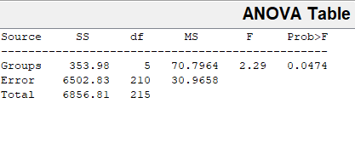

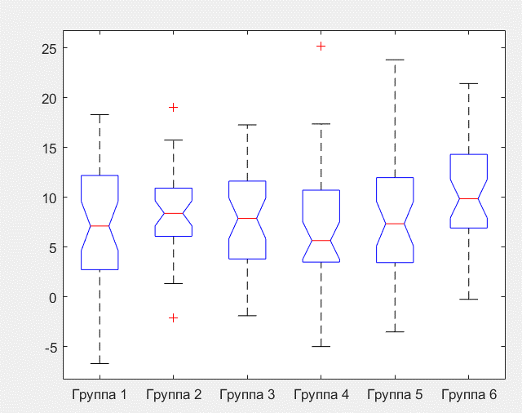

Графики показывают, что выборочные данные близки по медианам, что даёт сделать вывод о однородности выборок по среднему уровню значений.

Расчётное F больше единицы, значит различия больше, чем разброс, возможно значимо.

Расчётное F меньше F критического, значит различия не значимы, гипотезу не отвергаем, но нужно принять во внимание, что при отклонении гипотезы вероятность ошибочности этого решения 0,08576.